Тема 6 Работа с кнопкой set constant.
Запустим Dop Soft

У сенсорных панелей есть память же? Операции с память осуществляются посредством ввода и вывода в память из её данных??
Попробуем работать с памятью?
Кстати , а если памяти нет, то это не сенсорные панели ДЕЛЬТА ?
Обычно без памяти могут быть только студенты МТКП?
У этих объектов тока рефлексы - типа сигарку пососать или колу?
Савченко или Лисин например? Если сосы нет, то им тяжко?

ВЫПОЛНИТЕ ПОШАГОВУЮ ИНСТРУКЦИЮ!

ПОТОМ
НЕ ЗАБУДЬТЕ ВЫПОЛНИТЬ ВАРИАНТЫ ЗАДАНИЙ))))
ОНИ В САМОМ НИЗУ!!!

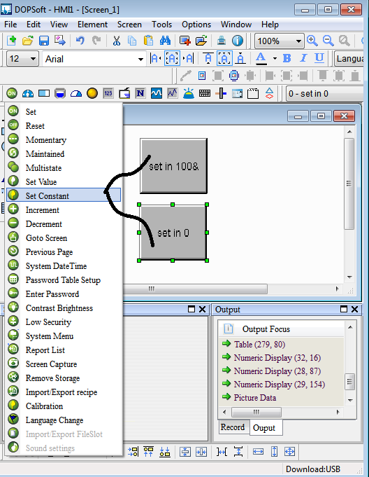
Выберем кнопки?

Активируем свойства и согласно рисунку...
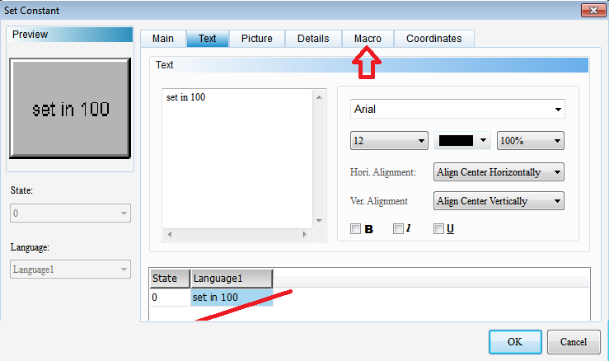
согласно рисунку

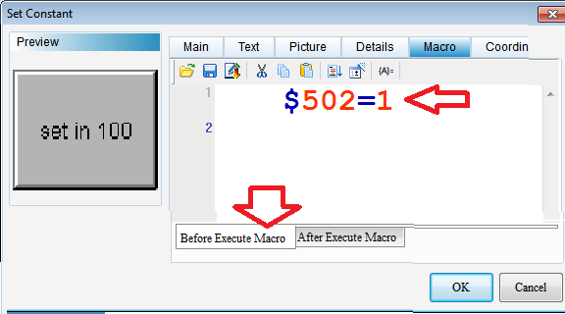
согласно рисунку
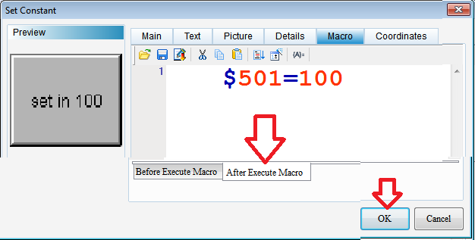
согласно рисунку?

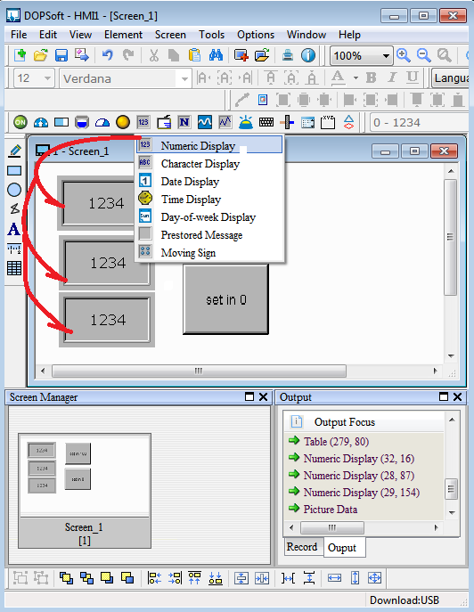
согласно рисунку?

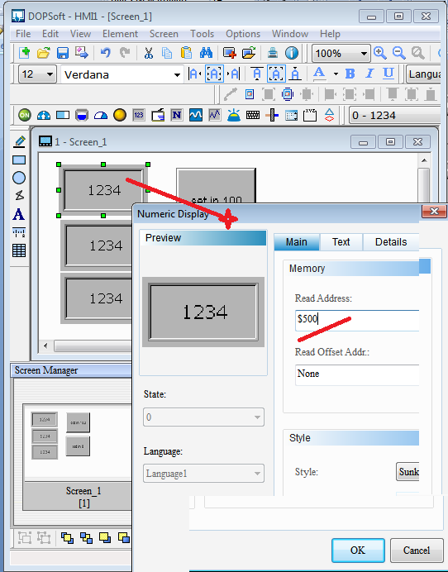
согласно рисунку?

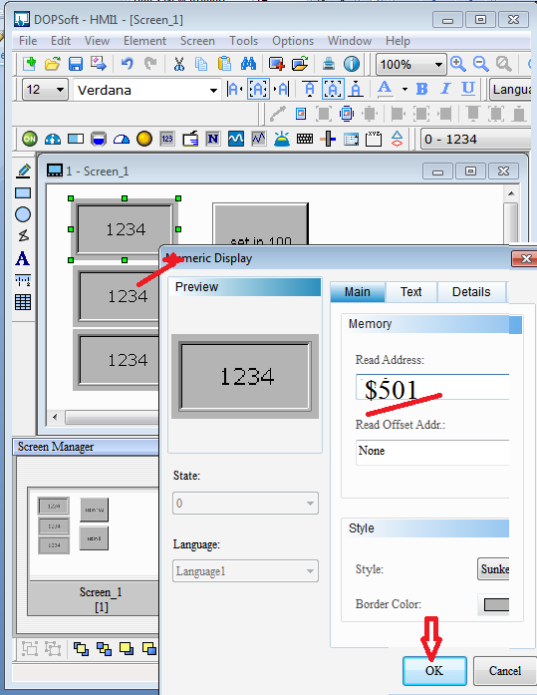
согласно рисунку?

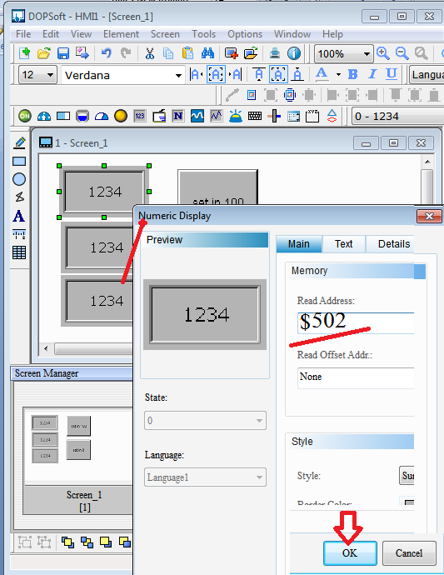
согласно рисунку?

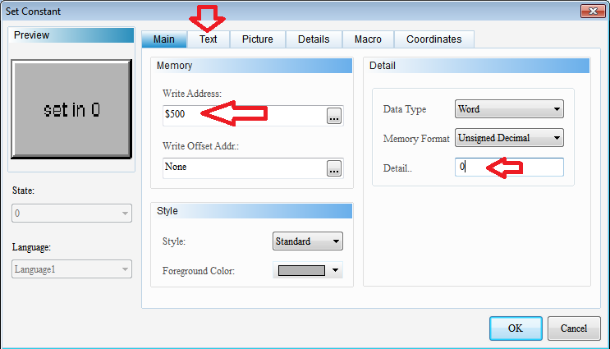
согласно рисунку)))
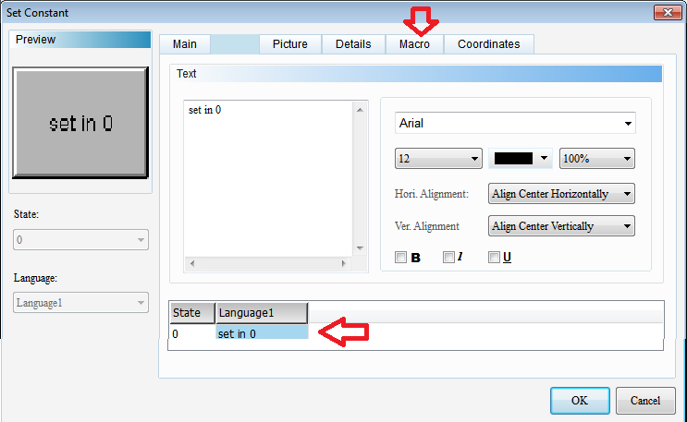
согласно рисунку)))
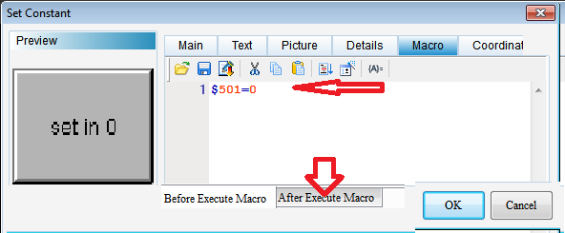
согласно рисунку)))

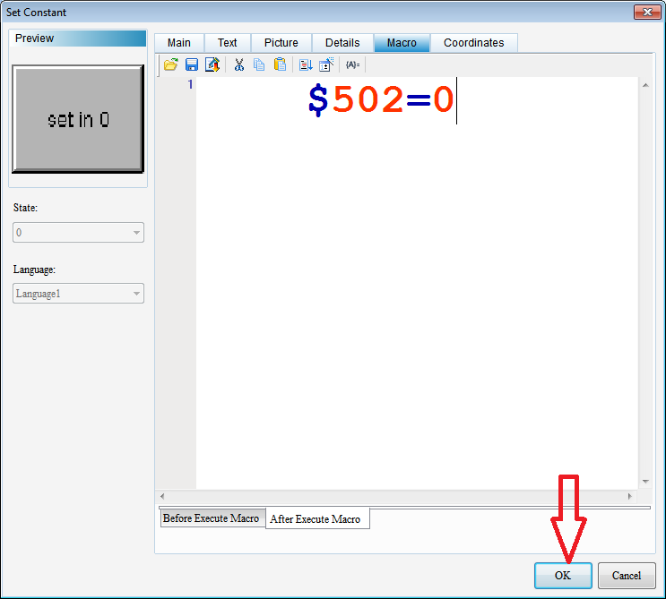

СОГЛАСНО РИСУНКУ?

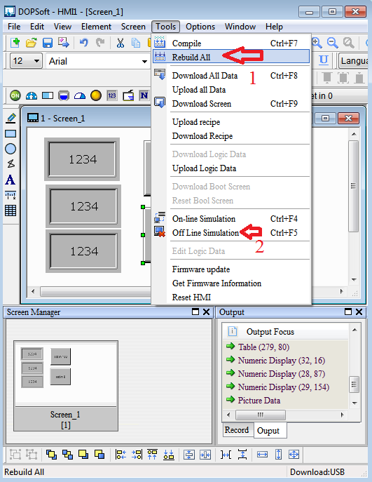
СОГЛАСНО РИСУНКУ?

ЗАДАНИЕ ДЛЯ ВСЕХ
СОЗДАТЬ КНОПИ ДВЕ И ИНДИКАТОРА ЦИФРЫ два.

ВАРИАНТ 1 1) При нажатии кнопки 1 => $300 на +1, $301 =100
2) При нажатии кнопки 2 => $300 = 0 , $301 =0
ВАРИАНТ 2 1) При нажатии кнопки 1 => $400 на +4, $301 =200
2) При нажатии кнопки 2 => $400 = 10 , $301 =20
ВАРИАНТ 3 1) При нажатии кнопки 1 => $500 на +5, $501 =400
2) При нажатии кнопки 2 => $500 = 0 , $501 =10
ВАРИАНТ 4 1) При нажатии кнопки 1 => $600 на +2, $601 =660
2) При нажатии кнопки 2 => $600 = 30 , $601 =0
ВАРИАНТ 5 1) При нажатии кнопки 1 => $700 на +7, $701 =770
2) При нажатии кнопки 2 => $700 = 10 , $701 =20
ВАРИАНТ 6 1) При нажатии кнопки 1 => $800 на +8, $801 =880
2) При нажатии кнопки 2 => $800 = 40 , $801 =50
ВАРИАНТ 7 1) При нажатии кнопки 1 => $303 на +1, $301 =300
2) При нажатии кнопки 2 => $303 = 0 , $301 =3
ВАРИАНТ 8 1) При нажатии кнопки 1 => $404 на +4, $301 =400
2) При нажатии кнопки 2 => $404 = 10 , $301 =40
ВАРИАНТ 9 1) При нажатии кнопки 1 => $505 на +5, $501 =500
2) При нажатии кнопки 2 => $505 = 0 , $501 =60
ВАРИАНТ10 1) При нажатии кнопки 1 => $606 на +2, $601 =760
2) При нажатии кнопки 2 => $606 = 30 , $601 =7
ВАРИАНТ11 1) При нажатии кнопки 1 => $707 на +7, $701 =70
2) При нажатии кнопки 2 => $707 = 10 , $701 =20
ВАРИАНТ12 1) При нажатии кнопки 1 => $808 на +8, $801 =80
2) При нажатии кнопки 2 => $808 = 40 , $801 =50
ВАРИАНТ13 1) При нажатии кнопки 1 => $1300 на +1, $2301 =101
2) При нажатии кнопки 2 => $1300 = 0 , $2301 =0
ВАРИАНТ14 1) При нажатии кнопки 1 => $1400 на +4, $2301 =201
2) При нажатии кнопки 2 => $1400 = 10 , $2301 =21
ВАРИАНТ15 1) При нажатии кнопки 1 => $1500 на +5, $2501 =401
2) При нажатии кнопки 2 => $1500 = 0 , $2501 =10
ВАРИАНТ16 1) При нажатии кнопки 1 => $1600 на +2, $2601 =661
2) При нажатии кнопки 2 => $1600 = 30 , $2601 =0
ВАРИАНТ17 1) При нажатии кнопки 1 => $1700 на +7, $2701 =771
2) При нажатии кнопки 2 => $1700 = 10 , $2701 =20
ВАРИАНТ18 1) При нажатии кнопки 1 => $1800 на +8, $2801 =881
2) При нажатии кнопки 2 => $1800 = 40 , $2801 =50
ВАРИАНТ19 1) При нажатии кнопки 1 => $1303 на +1, $2301 =301
2) При нажатии кнопки 2 => $1303 = 0 , $2301 =3
ВАРИАНТ20 1) При нажатии кнопки 1 => $1404 на +4, $2301 =401
2) При нажатии кнопки 2 => $1404 = 10 , $2301 =40

ВАРИАНТ21 1) При нажатии кнопки 1 => $1505 на +5, $2501 =501
2) При нажатии кнопки 2 => $1505 = 0 , $2501 =60
ВАРИАНТ22 1) При нажатии кнопки 1 => $606 на +2, $2601 =761
2) При нажатии кнопки 2 => $1606 = 30 , $2601 =7
ВАРИАНТ23 1) При нажатии кнопки 1 => $1707 на +7, $2701 =701
2) При нажатии кнопки 2 => $1707 = 10 , $2701 =0
ВАРИАНТ24 1) При нажатии кнопки 1 => $1808 на +8, $2801 =801
2) При нажатии кнопки 2 => $1808 = 40 , $2801 =50

